Приглашаем принять участие в оценке работы наших библиотек
Уважаемые посетители, приглашаем Вас принять участие в оценке работы наших библиотек!
Ваше мнение очень важно не только для нас, но для Министерства культуры Российской Федерации. Оно поможет получить независимую и честную оценку удовлетворенности граждан России работой государственных и муниципальных организаций культуры, искусства и народного творчества.
Ниже представлены ссылки на анкеты по мониторингу удовлетворенности по всем структурным подразделениям МБУК «ЦБС» Батыревского муниципального округа:
Наименование библиотеки (структурного подразделения) | Ссылка на анкету | QR- код на анкету
Центральная библиотека | https://forms.mkrf.ru/e/2579/xTPLeBU7/?ap_orgcode=220220002 | 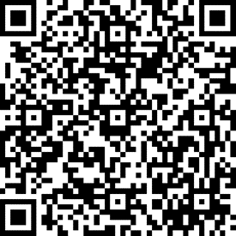
Детская библиотека | https://forms.mkrf.ru/e/2579/xTPLeBU7/?ap_orgcode=220220369 | 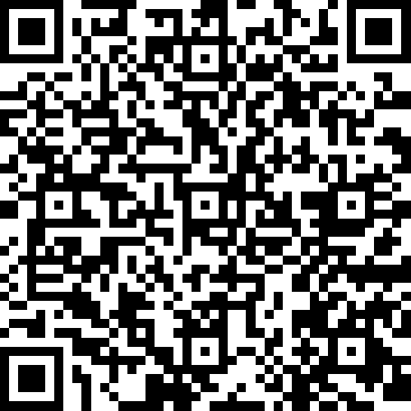
Шыгырданская детская библиотека | https://forms.mkrf.ru/e/2579/xTPLeBU7/?ap_orgcode=220220372 | 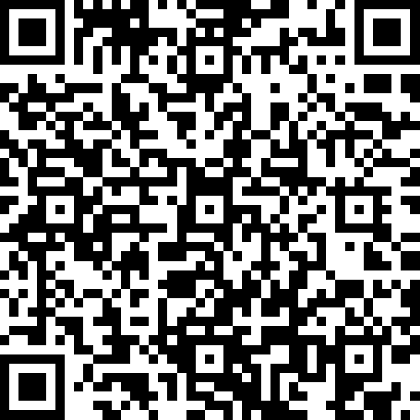
Алманчиковская сельская библиотека | https://forms.mkrf.ru/e/2579/xTPLeBU7/?ap_orgcode=220220374 | 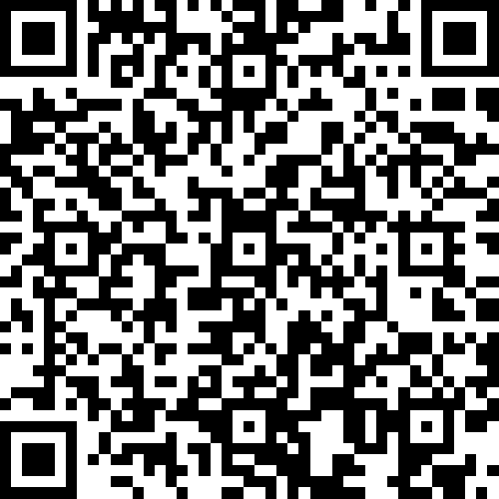
Балабаш – Баишевская сельская библиотека | https://forms.mkrf.ru/e/2579/xTPLeBU7/?ap_orgcode=220220376 | 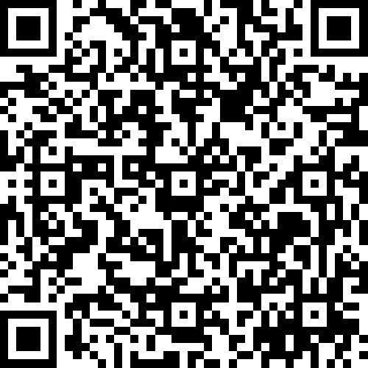
Бакашевская сельская библиотека | https://forms.mkrf.ru/e/2579/xTPLeBU7/?ap_orgcode=220220380 | 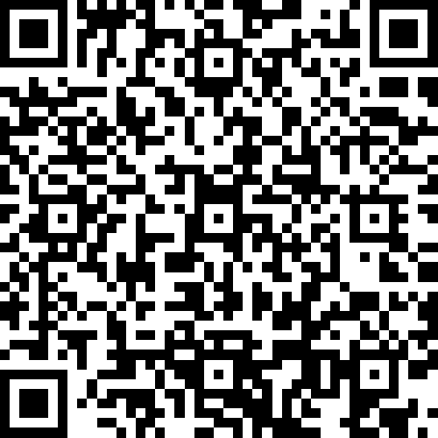
Бахтигильдинская сельская библиотека | https://forms.mkrf.ru/e/2579/xTPLeBU7/?ap_orgcode=220220378 | 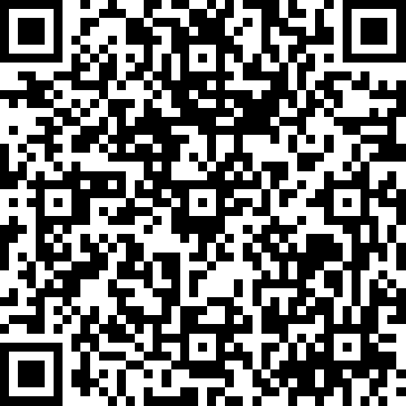
Бикшикская сельская библиотека | https://forms.mkrf.ru/e/2579/xTPLeBU7/?ap_orgcode=220220393 | 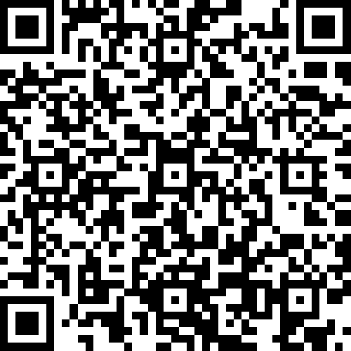
Долгоостровская сельская библиотека | https://forms.mkrf.ru/e/2579/xTPLeBU7/?ap_orgcode=220220381 | 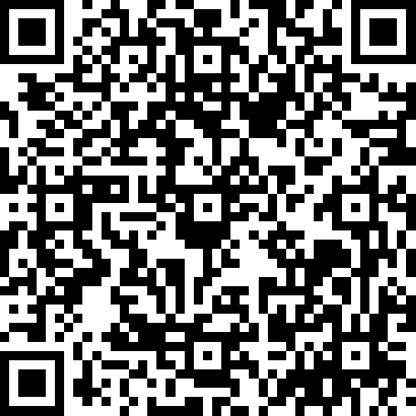
Кзыл-Чишминская сельская библиотека | https://forms.mkrf.ru/e/2579/xTPLeBU7/?ap_orgcode=220220383 | 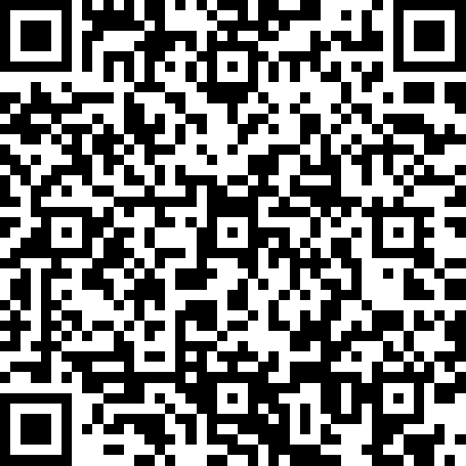
Малоарабузинская сельская библиотека | https://forms.mkrf.ru/e/2579/xTPLeBU7/?ap_orgcode=220220385 | 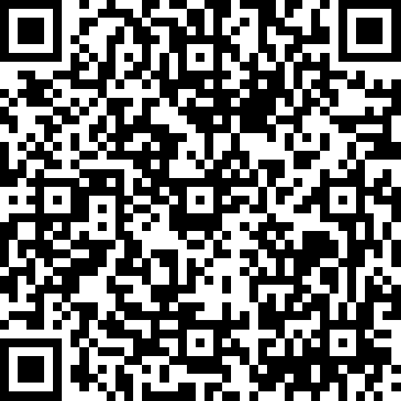
Нижнетурмышевская сельская библиотека | https://forms.mkrf.ru/e/2579/xTPLeBU7/?ap_orgcode=220220387 | 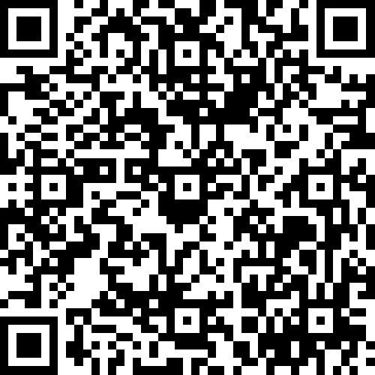
Новоахпердинская сельская библиотека | https://forms.mkrf.ru/e/2579/xTPLeBU7/?ap_orgcode=220220388 | 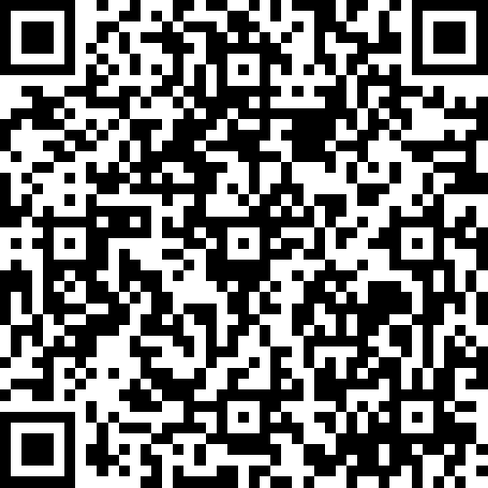
Новокотяковская сельская библиотека | https://forms.mkrf.ru/e/2579/xTPLeBU7/?ap_orgcode=220220389 | 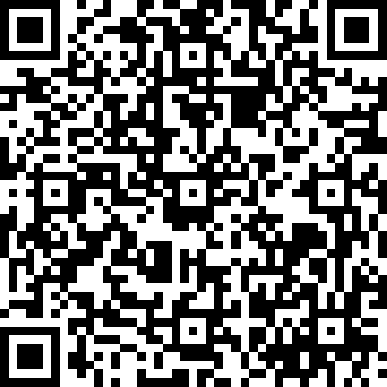
Норваш-Шигалинская сельская библиотека | https://forms.mkrf.ru/e/2579/xTPLeBU7/?ap_orgcode=220220390 | 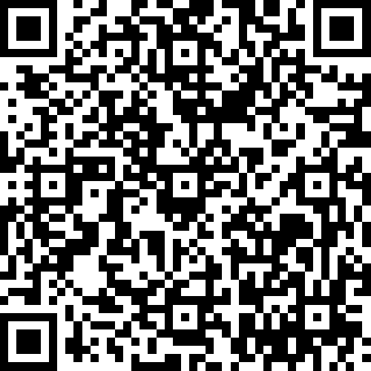
Первомайская сельская библиотека | https://forms.mkrf.ru/e/2579/xTPLeBU7/?ap_orgcode=220220391 | 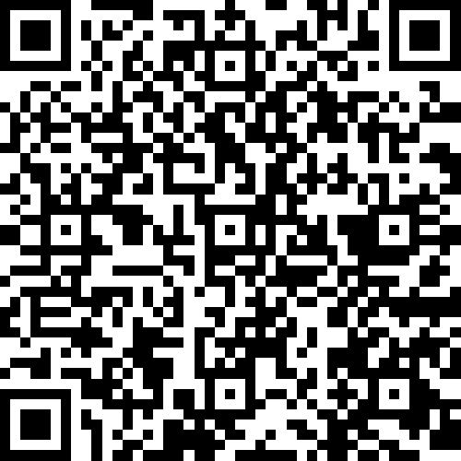
Подлесно-Шигалинская сельская библиотека | https://forms.mkrf.ru/e/2579/xTPLeBU7/?ap_orgcode=220220392 | 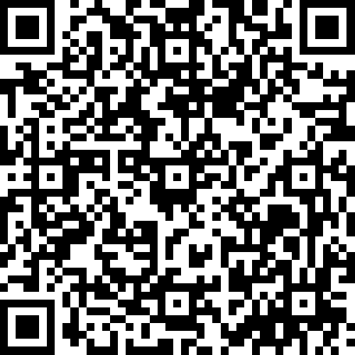
Сигачинская сельская библиотека | https://forms.mkrf.ru/e/2579/xTPLeBU7/?ap_orgcode=220220394 | 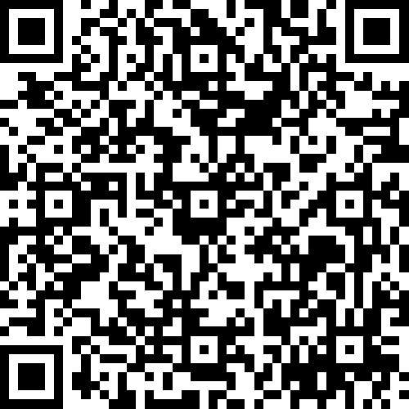
Староахпердинская сельская библиотека | https://forms.mkrf.ru/e/2579/xTPLeBU7/?ap_orgcode=220220395 | 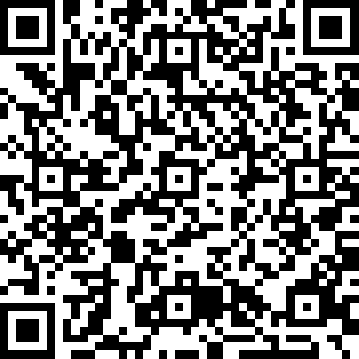
Старокотяковская сельская библиотека | https://forms.mkrf.ru/e/2579/xTPLeBU7/?ap_orgcode=220220396 | 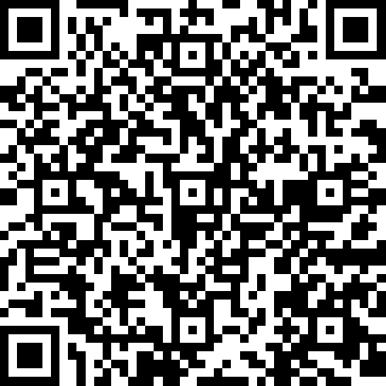
Старотойсинская сельская библиотека | https://forms.mkrf.ru/e/2579/xTPLeBU7/?ap_orgcode=220220397 | 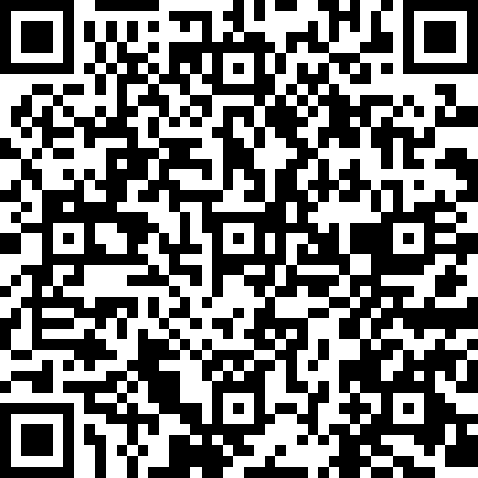
Сугутская сельская библиотека | https://forms.mkrf.ru/e/2579/xTPLeBU7/?ap_orgcode=220220398 | 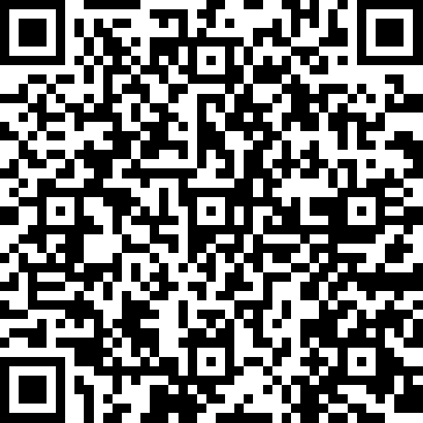
Татарско-Сугутская сельская библиотека | https://forms.mkrf.ru/e/2579/xTPLeBU7/?ap_orgcode=220220399 | 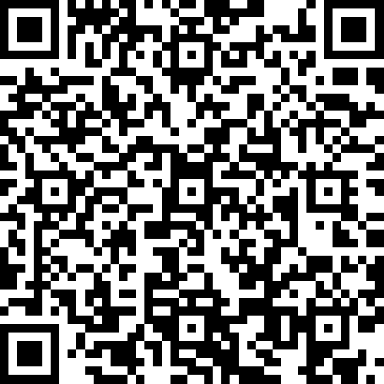
Татмыш-Югелевская сельская библиотека | https://forms.mkrf.ru/e/2579/xTPLeBU7/?ap_orgcode=220220400 | 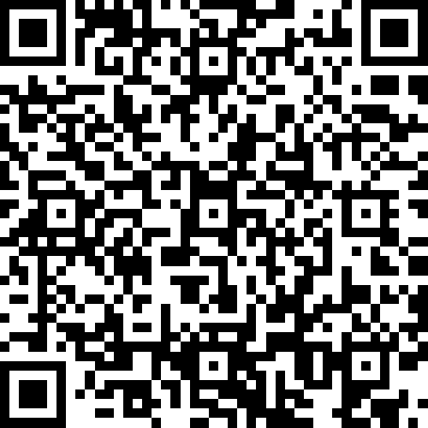
Тарханская сельская библиотека | https://forms.mkrf.ru/e/2579/xTPLeBU7/?ap_orgcode=220220401 | 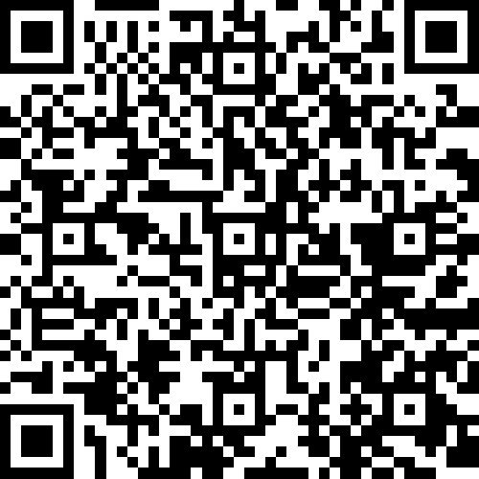
Тойсинская сельская библиотека | https://forms.mkrf.ru/e/2579/xTPLeBU7/?ap_orgcode=220220402 | 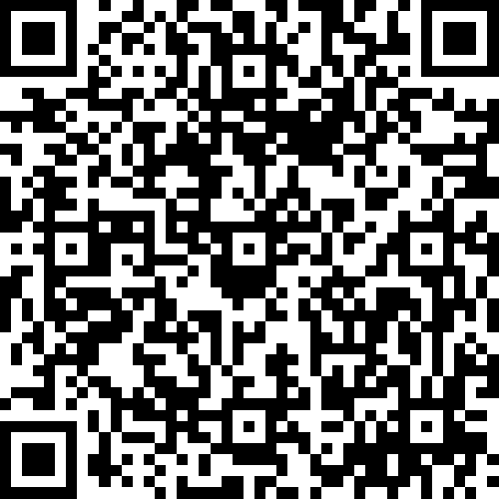
Туруновская сельская библиотека | https://forms.mkrf.ru/e/2579/xTPLeBU7/?ap_orgcode=220220403 | 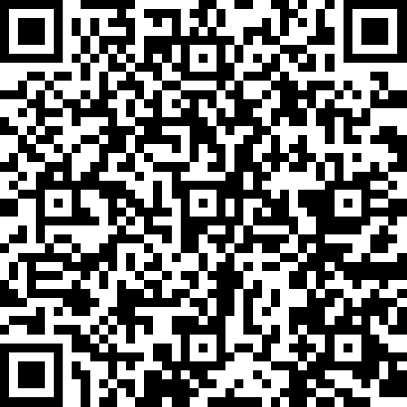
Шаймурзинская сельская библиотека | https://forms.mkrf.ru/e/2579/xTPLeBU7/?ap_orgcode=220220404 | 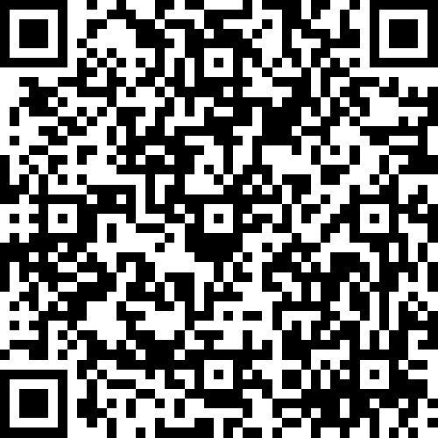
Шыгырданская сельская библиотека | https://forms.mkrf.ru/e/2579/xTPLeBU7/?ap_orgcode=220220405 | 